ДОКУМЕНТАЦИЯ
ЗА УЧАСТИЕ

в Процедура за отдаване под наем

м. август, 2019г.

Приложение № 3
ОБЯВА
„Информационно обслужване“ АД - клон Разград
ОБЯВЯВА:
Процедура за отдаване под наем
на недвижим имот, представляващ обект № С11 с обща площ 240 кв. м. (двеста и четиридесет квадратни метра, в административната сграда, собственост на „Информационно обслужване“ АД, находяща се в гр. Разград, ул. “Бели лом“ № 15, високо тяло, етаж 1. Обект № С11 с обща площ 240 кв. м. (двеста и четиридесет квадратни метра ) се състои от 3 (три) помещения, които се отдават под наем заедно: Помещение № С11-1 с обща площ 194 кв. м. (сто деветдесет и четири квадратни метра), предназначено за извършване на търговска дейност; Помещение № С11-2 с обща площ 20 кв. м. (двадесет квадратни метра), предназначено за склад към основната търговска дейност и Помещение № С11-3 с обща площ 26 кв. м. (двадесет и шест квадратни метра), предназначено за сервизно помещение към основната търговска дейност.
За срок от 3 (три) години.
Начална месечна наемна цена за Помещение № С11-1 – общо 1067 лв. (хиляда шестдесет и седем лева) без ДДС, формирана на база 5.50 лв. (пет лева и петдесет стотинки) без ДДС на кв. м.
Начална месечна наемна цена за Помещение № С11-2 – общо 77 лв. (седемдесет и седем лева) без ДДС, формирана на база 3.85 лв. (три лева и осемдесет и пет стотинки) без ДДС на кв. м.
Начална месечна наемна цена за Помещение № С11-3 – общо 71.50 лв. (седемдесет и един лева и петдесет стотинки) без ДДС, формирана на база 2.75 лв. (два лева и седемдесет и пет стотинки) без ДДС на кв. м.
Изисквания към кандидатите: да нямат задължения към „Информационно обслужване“ АД и клоновете му, към Община Разград и към НАП.
Изисквани документи за участие:
- предложение (по образец);
- декларация за липса на задължения към „Информационно обслужване“ АД и клоновете му, към Община Разград и към НАП и относно информацията, предоставяна на основание чл. 13 от Общия регламент за защита на данните и чл. 54 от Закона за защита на личните данни (по образец).
Получаване на документация за участие: до 17:00 ч. на 20.08.2019г. в сградата на „Информационно обслужване“ АД - клон Разград, на адрес: гр. Разград, ул. ”Бели лом” № 15, ет. 2, стая 28, или от интернет страницата на „Информационно обслужване“ АД – www.is-bg.net.
Подаване на предложенията: до 17:00 часа на 22.08.2019г., като предложения ще се подават в сградата на „Информационно обслужване“ АД - клон Разград на адрес: гр. Разград, ул. ”Бели лом” № 15, ет. 2, стая 28. Документацията за участие е публикувана на официалния сайт „Информационно обслужване“ АД - www.is-bg.net.
Извършване на оглед - по заявка на телефон 084 660566.
Срок за извършване на оглед – всеки работен ден до 20.08.2019 г. от 9:00 до 16:00 часа.
Отваряне на предложенията – 10:00 часа на 23.08.2019г., в сградата на „Информационно обслужване“ АД - клон Разград на адрес: гр. Разград, ул. ”Бели лом” № 15, ет. 2, стая 28.
Критерий за оценка на предложенията – „най-висока предложена цена“.
Преди сключване на договор за наем избраният за наемател кандидат представя удостоверения за липса на задължения, издадени от НАП и от Община Разград не по-рано от един месец преди датата на подаване на предложението.
Договорът се сключва в писмена форма с нотариална заверка на подписите, съгласно приложения в документацията образец, като разходите са за сметка на наемателя.

Приложение № 4
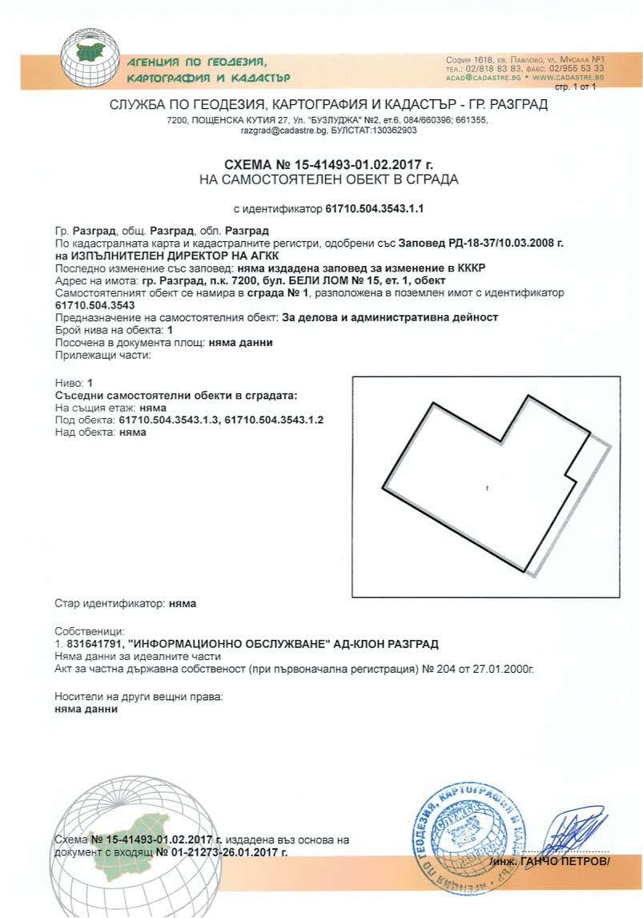

Приложение № 5
Схема на помещенията в сграда, собственост на „Информационно обслужване“ АД – клон Разград

